اتمنى ان يفيدك هذا
لكن
لاتأخذه الا بحقه
وحقه دعوة بظهر الغيب
قل
( اللهم اغفر لكاتبته واغفر لوالديها واهدها واجبرها وارحمها وفرج همها ويسر أمرها وأعطها مبتغاها وارزقها الجنة بغير حساب)

.بسم الله الرحمن الرحيم

المملكـــــة العربية السعودية
وزارة التربية والتعليم
إدارة تعليم
الابتدائيــــــة

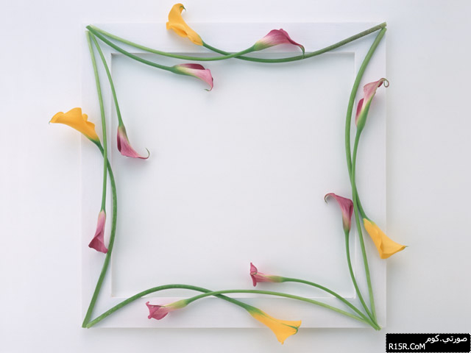
بسم الله
الرحمن
الرحيم



الهدف من الملف
حصر غياب الموظفات
سواء كان بعذر
[ مرضي ـ اضطراري ـ
أمومة ـ استثنائي ـ
مرافقة ـ إجازات مرضية ]
أو بدون عذر .

م | الاسم | الوظيفة | الصفحة
م | الاسم | الوظيفة | من | إلى
1
2
3
4
5
6
7
8
9
10
11
12
13
14
15
16
17

فهرس الأجازات المرضية

الاسم : ********** الوظيفة-معلمة المدرسة : ب
من عام 142هـ # إلى عام 142هـ

م | رقم التقرير الطبي | تاريخـــــــــــــه | مصـــــــــــــدره | مدة الإجازة |  | عدد الأيام | ملاحظات
 |  |  |  | من | إلى | عدد الأيام | ملاحظات
 |  | / / 142هـ
 |  | / / 142هـ
 |  | / / 142هـ
 |  | / / 142هـ
 |  | / / 142هـ
 |  | / / 142هـ
 |  | / / 142هـ
 |  | / / 142هـ
 |  | / / 142هـ
 |  | / / 142هـ
 |  | / / 142هـ
 |  | / / 142هـ
 |  | / / 142هـ
 |  | / / 142هـ
 |  | / / 142هـ
 |  | / / 142هـ
 |  | / / 142هـ
 |  | / / 142هـ
 |  | / / 142هـ
 |  | / / 142هـ
 |  | / / 142هـ
 |  | / / 142هـ
فهرس الغياب بدون عذر

الاسم : -------------- الوظيفة-معلمة المدرسة : -
من عام 142هـ # إلى عام 142هـ

م | الشهـــــر | اليـــــــــوم | التاريـــــــــــخ | عدد الأيام | ملاحظات
 |  |  | / / 142هـ
 |  |  | / / 142هـ
 |  |  | / / 142هـ
 |  |  | / / 142هـ
 |  |  | / / 142هـ
 |  |  | / / 142هـ
 |  |  | / / 142هـ
 |  |  | / / 142هـ
 |  |  | / / 142هـ
 |  |  | / / 142هـ
 |  |  | / / 142هـ
 |  |  | / / 142هـ
 |  |  | / / 142هـ
 |  |  | / / 142هـ
 |  |  | / / 142هـ
 |  |  | / / 142هـ
 |  |  | / / 142هـ
 |  |  | / / 142هـ
 |  |  | / / 142هـ
 |  |  | / / 142هـ
 |  |  | / / 142هـ
 |  |  | / / 142هـ

فهرس الغياب للإجازات الاضطرارية

الاسم : -------------- الوظيفة-معلمة المدرسة : -
من عام 142هـ # إلى عام 142هـ

م | الشهـــــر | اليـــــــــوم | التاريـــــــــــخ | عدد الأيام | ملاحظات
 |  |  | / / 142هـ
 |  |  | / / 142هـ
 |  |  | / / 142هـ
 |  |  | / / 142هـ
 |  |  | / / 142هـ
 |  |  | / / 142هـ
 |  |  | / / 142هـ
 |  |  | / / 142هـ
 |  |  | / / 142هـ
 |  |  | / / 142هـ
 |  |  | / / 142هـ
 |  |  | / / 142هـ
 |  |  | / / 142هـ
 |  |  | / / 142هـ
 |  |  | / / 142هـ
 |  |  | / / 142هـ
 |  |  | / / 142هـ
 |  |  | / / 142هـ
 |  |  | / / 142هـ
 |  |  | / / 142هـ
 |  |  | / / 142هـ
 |  |  | / / 142هـ

إجازات أخرى

الاسم : الوظيفة----------- معلمة المدرسة : ب
من عام 142هـ # إلى عام 142هـ

م | رقم التقرير الطبي | تاريخـــــــــــــه | مصـــــــــــــدره | مدة الإجازة |  | عدد الأيام | نوع الاجازة
 |  |  |  | من | إلى | عدد الأيام | نوع الاجازة
 |  | / / 142هـ |  |  |  |  | امومة
 |  | / / 142هـ |  |  |  |  | استثنائي
 |  | / / 142هـ |  |  |  |  | مرافق
 |  | / / 142هـ
 |  | / / 142هـ
 |  | / / 142هـ
 |  | / / 142هـ
 |  | / / 142هـ
 |  | / / 142هـ
 |  | / / 142هـ
 |  | / / 142هـ
 |  | / / 142هـ
 |  | / / 142هـ
 |  | / / 142هـ
 |  | / / 142هـ
 |  | / / 142هـ
 |  | / / 142هـ
 |  | / / 142هـ
 |  | / / 142هـ
 |  | / / 142هـ
 |  | / / 142هـ
 |  | / / 142هـ

